Лабораторная работа № 1
Тема: Первичная сборка локальной сети, маршрутизация и визуализация модели OSI в Cisco Packet Tracer
Цель работы:
- Научиться собирать базовую топологию сети, правильно подбирая типы кабелей для различных устройств (ПК, коммутатор, маршрутизатор).
- Освоить базовую статическую IP-адресацию узлов в разных подсетях.
- Изучить процесс инкапсуляции данных и работу модели OSI «изнутри» с помощью режима симуляции.
Используемое ПО: Cisco Packet Tracer.
ТЕОРЕТИЧЕСКИЙ ЧЕК-ЛИСТ
Перед выполнением работы важно помнить:
- Коммутатор (Switch): Работает на 2-м (канальном) уровне OSI. Соединяет устройства внутри одной локальной сети (LAN) по MAC-адресам.
- Маршрутизатор (Router): Работает на 3-м (сетевом) уровне OSI. Соединяет разные сети между собой по IP-адресам.
- Инкапсуляция: Процесс движения данных сверху вниз по уровням OSI, где на каждом шаге к данным приложения добавляются служебные заголовки (TCP/UDP ➔ IP ➔ Ethernet).

Этап 1: Физическая коммутация устройств
Необходимо построить сеть, состоящую из двух разных офисов (двух разных LAN), соединенных через маршрутизатор.
- Выберите и перетащите на рабочую область следующие устройства:
  - Маршрутизатор: Router 2911 — 1 шт.
  - Коммутатор: Switch 2960 — 2 шт. (по одному на каждую подсеть).
  - Конечные узлы: PC (ПК) — 2 шт., Server (Сервер) — 2 шт.
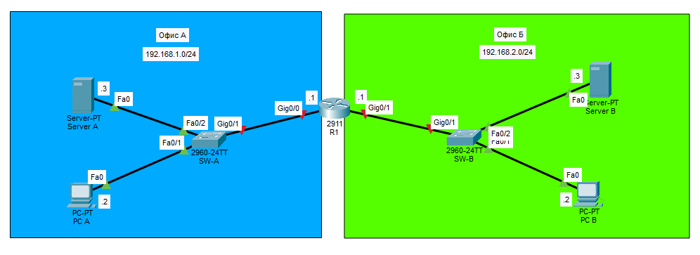
- Соедините устройства кабелями:
  - Компьютеры подключите к коммутаторам с помощью Прямого медного кабеля (Copper Straight-Through).
  - Коммутаторы подключите к интерфейсам маршрутизатора GigabitEthernet0/0 и GigabitEthernet0/1 также Прямым кабелем.
  - Убедитесь, что линки между коммутаторами и ПК загорелись зеленым, а линки к маршрутизатору горят красным (интерфейсы маршрутизатора по умолчанию выключены).

Этап 2: Логическая настройка (IP-адресация)
Настройте статическую адресацию на конечных устройствах в соответствии с таблицей:
Сеть №1 (Офис А) — Подсеть 192.168.1.0/24
- PC-A: IP 192.168.1.2, Маска 255.255.255.0, Основной шлюз (Gateway) 192.168.1.1
- Server-A: IP 192.168.1.3, Маска 255.255.255.0, Основной шлюз (Gateway) 192.168.1.1
Сеть №2 (Офис Б) — Подсеть 192.168.2.0/24
- PC-B: IP 192.168.2.2, Маска 255.255.255.0, Основной шлюз (Gateway) 192.168.2.1
- Server-B: IP 192.168.2.3, Маска 255.255.255.0, Основной шлюз (Gateway) 192.168.2.1
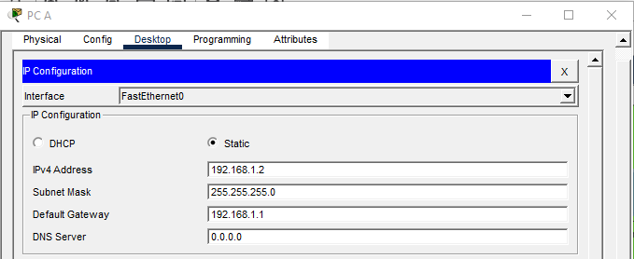

Этап 3: Включение интерфейсов на маршрутизаторе (через GUI)
- Нажмите на Маршрутизатор ➔ перейдите на вкладку Config.
- Выберите интерфейс GigabitEthernet0/0. Введите IP-адрес шлюза: 192.168.1.1, маска 255.255.255.0. Поставьте галочку Port Status: On.
- Выберите интерфейс GigabitEthernet0/1. Введите IP-адрес шлюза: 192.168.2.1, маска 255.255.255.0. Поставьте галочку Port Status: On.
- Убедитесь, что все маркеры кабелей на схеме стали зелеными.
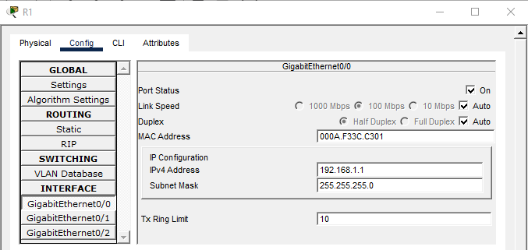

Этап 4: Инкапсуляция и анализ PDU
- В правом нижнем углу экрана переключитесь из режима Realtime в режим Simulation (Режим симуляции).
- В панели Event List Filters нажмите Show All/None, чтобы сбросить фильтры, а затем нажмите Edit Filters и выберите только протокол ICMP (утилита ping).
- Возьмите инструмент «Add Simple PDU» (закрытый конверт на верхней/боковой панели). Нажмите сначала на PC-A, а затем на Server-B (отправка сообщения в другую подсеть).
- Нажмите кнопку Play (или Capture/Forward) в панели симуляции, чтобы увидеть движение «конверта» по сети.
- Когда конверт дойдет до Маршрутизатора, нажмите на него (на цветной квадрат в списке событий). Откроется окно PDU Information.
- Изучите вкладку OSI Model:
  - Посмотрите на стрелочки In Layers (Входящие уровни) и Out Layers (Исходящие уровни).
  - Зафиксируйте, на каком максимальном уровне модели OSI маршрутизатор обрабатывает этот пакет? (Студенты должны увидеть активный Layer 3).
  - Перейдите на вкладку Outbound PDU Details и найдите, где в структуре пакета прописаны Source IP (IP отправителя) и Destination IP (IP получателя).
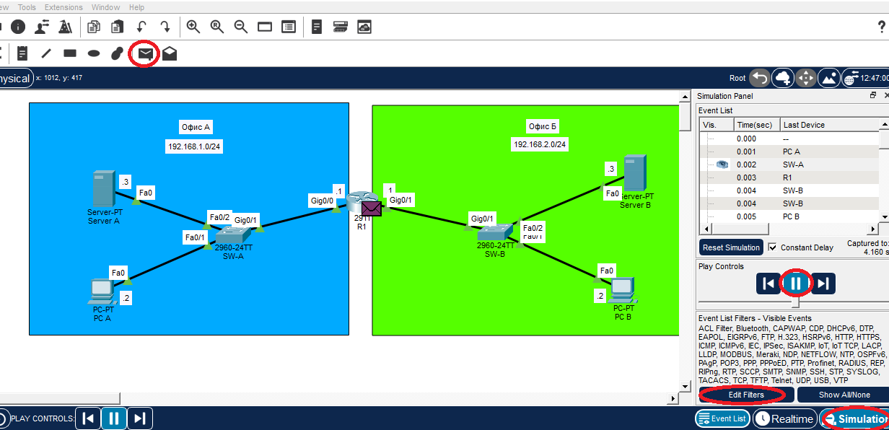
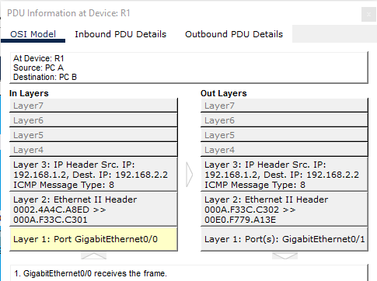

Этап 5: Проверка связности
- Вернитесь в режим Realtime.
- Откройте PC-A ➔ вкладка Desktop ➔ Command Prompt (Командная строка).
- Проверьте связь с компьютером в чужой сети с помощью команды:
ping 192.168.2.3
- Убедитесь, что пакеты успешно доходят (Reply from...).
(Примечание для студентов: первый пакет может потеряться (Request timed out) из-за процесса определения MAC-адресов по протоколу ARP на 2-м уровне — это нормальное поведение).
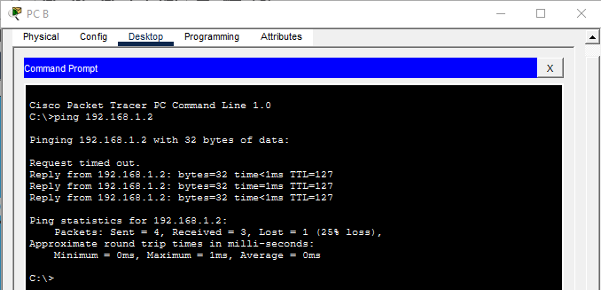

ТРЕБОВАНИЯ К ОТЧЕТУ:
Скриншот собранной топологии сети в Cisco Packet Tracer, где все индикаторы интерфейсов горят зеленым цветом.
- Скриншот окна PDU Information с вкладки OSI Model в момент, когда пакет находится на маршрутизаторе.
- Скриншот успешного выполнения команды ping из командной строки PC-A.

